МУНИЦИПАЛЬНОЕ КАЗЕННОЕ
ОБЩЕОБРАЗОВАТЕЛЬНОЕ УЧРЕЖДЕНИЕ
АНЬКОВСКАЯ СРЕДНЯЯ ОБЩЕОБРАЗОВАТЕЛЬНАЯ ШКОЛА
___________________________________________________________
155070, Ивановская область, Ильинский район, с. Аньково, ул. Полевая, д.23а
телефон: 3-32-02, 3-32-57, e-mail: ankovo2011@rambler.ru

ПАСПОРТ

пищеблока МКОУ Аньковской СОШ
наименование образовательной организации

Адрес месторасположения: 155070, Ивановская область, Ильинский район, с. Аньково, ул. Полевая, д.23а
телефон: 3-32-02, 3-32-57, e-mail: ankovo2011@rambler.ru

Содержание
- Общие сведения об образовательной организации:
- численность обучающихся по возрастным группам,
в том числе численность льготной категории обучающихся
- Состояние уровня охвата горячим питанием по возрастным
группам обучающихся
3. Модель предоставления услуги питания
- оператор питания
- длительность контракта
4. Использование транспорта для перевозки пищевой продукции
5. Инженерное обеспечение пищеблока
- водоснабжение
- горячее водоснабжение
- отопление
- водоотведение
- вентиляция помещений
6. Проектная мощность (план-схема расположения \помещений) пищеблока
7. Материально-техническое оснащение пищеблока
8. Характеристика помещения и оборудования, план-схема столовой
9. Характеристика бытовых помещений
10. Штатное расписание работников пищеблока
11. Форма организации питания обучающихся
12. Перечень нормативных и технологических документов

- Общие сведения об образовательной организации, указываются следующая информация:

Руководитель образовательной организации- Воробьева Ольга Николаевна
Ответственный за питание обучающихся - Баукина Галина Витальевна, заместитель директора по ВР
Численность педагогического коллектива ______________16_________чел.
Количество классов по уровням образования____________11____________
Количество посадочных мест _________________________84____________
Площадь обеденного зала ____________________________72 кв.м._____________

№ п\п | Классы | Количество классов | Численность  обучающихся,  всего чел. | В том числе льготной категории, чел.
1 | 1 класс | 1 | 11 | 0
2 | 2 класс | 1 | 7 | 0
3 | 3 класс | 1 | 11 | 0
4 | 4 класс | 1 | 10 | 1
5 | 5 класс | 1 | 17 | 0
6 | 6 класс | 1 | 14 | 0
7 | 7 класс | 1 | 16 | 0
8 | 8 класс | 1 | 15 | 0
9 | 9 класс | 1 | 12 | 0
10 | 10 класс | 1 | 4 | 0
11 | 11 класс | 1 | 6 | 0
 | Всего | 11 | 123 | 1

2. Охват горячим питанием по возрастным группам обучающихся

2.1 Охват одноразовым горячим питанием по возрастным группам обучающихся
№ п\п | Контингент по группам обучающихся | Численность, чел. | Охвачено горячим питанием
№ п\п | Контингент по группам обучающихся | Численность, чел. | Количество, чел. | % от числа обучающихся
1 | Учащиеся 1-4 классов | 39 | 19 | 49
 | в т.ч. учащиеся льготных категорий | 1 | 0 | 0
2 | Учащиеся 5-8 классов | 62 | 42 | 68
 | в т.ч. учащиеся льготных категорий | 0 | 0 | 0
 | в т.ч. за родительскую плату | 62 | 42 | 68
3 | Учащиеся 9-11 классов | 22 | 11 | 50
 | в т.ч. учащиеся льготных категорий | 0 | 0 | 0
 | в т.ч. за родительскую плату | 22 | 11 | 50
 | Общее количество учащихся всех возрастных групп | 123 | 72 | 59
 | в том числе льготных категорий | 1 | 0 | 0

2.2 Охват двухразовым горячим питанием по возрастным группам обучающихся
№ п\п | Контингент по группам обучающихся | Численность, чел. | Охвачено горячим питанием
№ п\п | Контингент по группам обучающихся | Численность, чел. | Количество, чел. | % от числа обучающихся
1 | Учащиеся 1-4 классов | 39 | 20 | 50
 | в т.ч. учащиеся льготных категорий | 1 | 1 | 100
2 | Учащиеся 5-8 классов | 62 | 9 | 15
 | в т.ч. учащиеся льготных категорий | 0 | 0 | 0
 | в т.ч. за родительскую плату | 62 | 9 | 15
3 | Учащиеся 9-11 классов | 22 | 0 | 0
 | в т.ч. учащиеся льготных категорий | 0 | 0 | 0
 | в т.ч. за родительскую плату | 0 | 0 | 0
 | Общая количество учащихся всех возрастных групп | 123 | 29 | 24
 | в том числе льготных категорий | 1 | 1 | 100
3. Модель предоставления услуги питания (столовая на сырье, столовая доготовочная, буфето-раздаточная)

Модель предоставления питания | Столовая на сырье
Оператор питания, наименование | ИП «Агафонов С.Н.»
Адрес местонахождения | 153034, Ивановская область, г. Иваново, ул. Лакина, д.1 кв. 78
Фамилия, имя отчество руководителя,  контактное лицо | Агафонов Сергей Николаевич –руководитель  Хренов Владимир Владимирович – контактное лицо
Контактные данные: тел. / эл. почта | 8-905-155-48-38
Дата заключения контракта | 16.01.2023 г.
Длительность контракта | 1 год

4. Использование специализированного транспорта для перевозки пищевой продукции

Вид транспорта | транспорт организации поставщика пищевой продукции
Принадлежность транспорта | -транспорт организации поставщика пищевой продукции
Условия использования транспорта | -

5. Инженерное обеспечение пищеблока

Водоснабжение | (централизованное, собственная скважина, другие ведомственные источники)
Горячее водоснабжение | (централизованное, собственная котельная, водонагреватель, резервное горячее водоснабжение)
Отопление | (централизованное, собственная котельная)
Водоотведение | (централизованное, локальные сооружения, другие)
вентиляция помещений | (естественная, искусственная, комбинированная)

6. Проектная мощность (план-схема расположения помещений) пищеблока

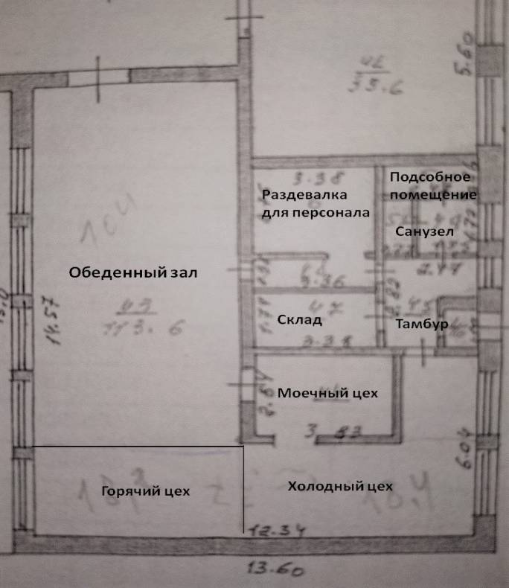

7. Материально-техническое оснащение пищеблока:

Перечень помещений и их площадь м2 (перечень и площадь помещений в зависимости от модели предоставления питания)
№ п/п | Наименование  цехов и помещений | Площадь помещение м²
№ п/п | Наименование  цехов и помещений | Столовые школьно-  базовые | Столовые, работающие на сырье | Столовые  доготовочные | Раздаточные, буфеты
1 | Складские помещения | - | 6,0 | - | -
2 | Производственные помещения | - | 22,0 | - | -
2.1 | Овощной цех (первичной обработки овощей) | - | - | - | -
2.2 | Овощной цех (вторичной обработки овощей) | - | - | - | -
2.3 | Мясо-рыбный цех | - | - | - | -
2.4 | Доготовочный цех | - | - | - | -
2.5 | Горячий цех | - | 18,6 | - | -
2.6 | Холодный цех | - | 18,6 | - | -
2.7 | Мучной цех | - | - | - | -
2.8 | Раздаточная | - | - | - | -
2.9 | Помещение для резки хлеба | - | - | - | -
2.10 | Помещение для обработки яиц | - | - | - | -
2.11 | Моечная кухонной посуды | - | - | - | -
2.12 | Моечная столовой посуды | - | 10,9 | - | -
2.13 | Моечная и кладовая тары | - | - | - | --
2.14 | Производственное помещение буфета-раздаточной | - | - | -  - | -
2.15 | Посудомоечная буфета-раздаточной | - | - | - | -
3 | Комната для приема пищи (персонал) | - | - | - | -

8.1 Характеристика технологического оборудования пищеблока

№ п/п | Наименование  цехов и помещений | Характеристика оборудования
№ п/п | Наименование  цехов и помещений | наименование оборудования | Кол-во  единиц оборуд-я | дата его выпуска | даты начала его  эксплуатации | процента изношенности оборудования
1 | Горячий цех | Электрическая плита | 2 | 2011 | 2012 | 70%
1 | Горячий цех | Производственные столы | 2 | 2011 | 2012 | 60%
1 | Горячий цех | Контрольные весы | 1 | 2006 | 2006 | 100%
2 | Раздаточная зона | Мармиты для горячих блюд | 1 | 2012 | 2013 | 65%
2 | Раздаточная зона | Холодный прилавок (секция) | 1 | 2012 | 2013 | 65%
3 | Холодный цех | электромясорубка | 1 | 2018 | 2018 | 30%
3 | Холодный цех | холодильник | 1 | 2006 | 2006 | 100%
3 | Холодный цех | Моечные ванны | 2 | 2006 | 2006 | 100%
3 | Холодный цех | Раковина для мытья рук | 1 | 2011 | 2011 | 60%
3 | Холодный цех | Производственные столы | 4 | 2011 | 2011 | 60%
3 | Холодный цех | Бактерицидная установка для обеззараживания воздуха | 1 | 2020 | 2020 | 10%
3 | Холодный цех | Водонагреватель | 1 | 2010 | 2010 | 70%
4 | Моечная | водонагреватели | 2 | 2006 | 2007 | 50%
4 | Моечная | Посудомоечная машина | 1 | 2013 | 2014 | 90%
4 | Моечная | Моечные ванны | 8 | 2007 | 2007 | 70%
4 | Моечная | Производственные столы | 1 | 2011 | 2011 | 50%
5 | Склад | Холодильник | 1 | 2010 | 2010 | 70%
5 | Склад | Морозильный ларь | 1 | 2019 | 2019 | 30 %
5 | Склад | Стеллажи | 1 | 2006 | 2006 | 90 %
5 | Склад | Психметр | 1 | 2019 | 2019 | 40 %

Указать перечень недостающего оборудования в соответствии с требованиями для каждого цеха в соответствии с приложением А.

8.2 Дополнительные характеристики технологического оборудования:

№ п/п | Наименование  технологичес-кого оборудования | Характеристика оборудования
№ п/п | Наименование  технологичес-кого оборудования | назначение | марка | производи-тельность | дата изготов-ления | срок  службы | сроки профилактического осмотра
1 | Тепловое | Мармиты | ЭМК 70КМ |  | Май  2012 | 10 лет | ежегодно
1 | Тепловое | Прилавок | ПГН 70КМ |  | Июнь 2012 | 10 лет | ежегодно
2 | Механическое | мясорубка | KLT-12A FoodAtlas | 170кг/ч | 25.12.  2018 | - | ежегодно
3 | Холодильное | Морозильный ларь | KRAFT BD(W)-275QX | 275(л) | 24.10.  2019 | - | ежегодно

8.3 Дополнительные характеристики обслуживания оборудования:

№ п/п | Наименование  технологичес-кого оборудования | Характеристика мероприятий
№ п/п | Наименование  технологичес-кого оборудования | наличие договора на техосмотр | наличие договора на проведе-ние метроло-гических работ | Проведе-ние ремонта | план приобре-тения нового и замена старого обору-дования | ответст-венный за состояние оборудо-вания | график санитарной обработки оборудования
1 | Тепловое | - | - | - | имеется | Завхоз | имеется
2 | Механическое | - | - | - | имеется | Завхоз | имеется
3 | Холодильное | Имеется | - | - | имеется | Завхоз | имеется
4 | Весоизмери-тельное | - | - | - | имеется | Завхоз | имеется

9. Характеристика помещения и оборудования столовой, план-схема
столовой

№ п/п | Наименование оборудования | Характеристика оборудования столовой -, площадь М²
№ п/п | Наименование оборудования | количество  единиц оборудования | дата его приобретения | процент изношенности оборудования | количество  посадочных мест в столовой
1 | Столы обеденные | 14 | 2014 | 60% | 84
2 | Стулья | 84 | 2014 | 60%

10. Характеристика бытовых помещений

№ п/п | Перечень бытовых помещений | Характеристика помещений -, площадь М²
№ п/п | Перечень бытовых помещений | количество  единиц оборудования для бытовых целей
1 | Подсобное помещение (раздевалка для персонала) | 6 кв.м.
2 | Санузел для персонала | 3 кв.м.
3 | Помещение для хранения уборочного инвентаря | 3 кв.м.

10. Штатное расписание работников пищеблока

№ п/п | Наименование  должностей | Характеристика персонала столовой
№ п/п | Наименование  должностей | Кол-во ставок | укомплекто-ванность | базовое  образован | квалифика-  ционный  разряд | стаж  работы | наличие медкнижки
1 | Зав. производством | - | - | - | - | - | -
2 | Технолог | - | - | - | - | - | -
3 | Повара | 1 | 1 | Среднее специальное | - | 10 лет | имеется
4 | Рабочие кухни (помощники повара) | 1 | 1 | Среднее специальное | - | 2 года | имеется

11.Форма организации питания обучающихся
- предварительное накрытие столов
- самообслуживание
- шведский стол
- меню по выбору

12. Перечень нормативных и технологических документов:
- Примерное двухнедельное меню
- Ежедневное меню
- Меню раскладка
- Технологические карты (ТК)
- Технико-технологические карты (ТТК) при включении в рацион питания новой кулинарной продукции с пониженным содержанием соли и сахара
- Накопительная ведомость
- График приема пищи,

- Гигиенический журнал (сотрудники)

- Журнал учета температурного режима холодильного оборудования

- Журнал учета температуры и влажности в складских помещениях
- Журнал бракеража готовой пищевой продукции
- Журнал бракеража скоропортящейся пищевой продукции

- Ведомость контроля за рационом питания
- Приказ о составе бракеражной комиссии
- График дежурства преподавателей в столовой
-Акт по результатам проверки состояния готовности пищеблока по организации питания к новому учебному году

- Программа по совершенствованию системы организация питания обучающихся

- Положение об организации питания обучающихся

- Положение о бракеражной комиссии

- Приказ об организации питания

- Должностные инструкции персонала пищеблока

- Программа производственного контроля на основе принципов ХАССП

- Требования к информации по питанию, размещаемой на сайте школы

- Наличие оформленных стендов по пропаганде принципов здорового питания

